BAB I
PENDAHULUAN

- Analisis Situasi
Sebelum melaksanakan kegiatan dan program kerja, hal yang harus dilakukan adalah melakukan analisis situasi. Analisis situasi dimulai dengan melakukan observasi, baik observasi lingkungan fisik maupun kondisi sosial-budaya, dan ekonomi masyarakat lokasi desa tempat kegiatan KKN yakni Dusun Sragan Banaran, Kelurahan Sendangmulyo, Kecamatan Minggir, Kabupaten Sleman. Tujuan dilakukan analisis situasi ini adalah untuk memperoleh data-data maupun informasi yang berkaitan dengan kondisi Dusun Sragan Banaran. Dengan diadakannya analisis situasi, diharapkan dapat dijadikan acuan dalam merumuskan kegiatan-kegiatan yang akan dilakukan di Dusun Sragan Banaran.
Setelah dilakukan analisis situasi, didapatkan data-data dan informasi yang dapat dijadikan acuan dalam merumuskan program kerja KKN di Dusun Sragan Banaran. Berikut ini merupakan informasi-informasi dan data yang diperoleh dari analisis situasi dusun Sragan Banaran pada bulan Juli 2015.
- Kondisi Geografis
Dusun Sragan Banaran terletak di sebelah utara desa Sendang Agung, sebelah barat dusun Brajan dan dusun Diro, sebelah timur dusun Jetis dan sebelah selatan dusun Blimbingan. Luas wilayah dusun Sragan Banaran adalah yang terbagi dalam beberapa bagian yaitu pekarangan, sawah, pemakaman, jalan, dan lain-lain . Jumlah penduduk di dusun Sragan Banaran adalah 412 jiwa yang tersebar di empat RT yakni, RT 01, RT 02, RT 03, dan RT 04. Dusun Sragan Banaran merupakan dusun tekecil dari 16 dusun lainnya. Jarak dusun Sragan Banaran dengan kantor Kelurahan ± 2 km dan jarak ibukota DIY ± 20 km.

- Kondisi Fisik
Berdasarkan hasil observasi, Dusun Sragan Banaran terdiri dari satu mushola, satu gedung PAUD dan SD, pemakaman. Sebagian besar jalan di dusun Sragan Banaran belum dicor block. Kondisi lingkungan sangat sejuk dengan pepohonan dan persawahan yang masih asri. Selain itu, letaknya juga dekat dengan perbukitan.

- Kondisi Sosial Budaya
Kondisi sosial yang ada di dusun Sragan Banaran dapat dikatakan cukup baik. Karena hampir di tiap rumah terdapat kerajinan bambu. Organisasi kemasyarakatan berjalan dengan baik seperti RT, RW, PKK, tetapi kurang begitu maksimal pada Karang Taruna Muda-mudi dan Remaja Masjid. Selain itu, kebudayaan yang masih berkembang di dusun Sragan Banaran adalah kesenian Jathilan.

- Kondisi Ekonomi
Mata pencaharian penduduk dusun Sragan Banaran beraneka ragam seperti petani, buruh, dan peternak. Dengan beraneka ragam mata pencaharian ini, mengakibatkan perbedaan kondisi ekonomi setiap warga di Dusun Sragan Banaran. Akan tetapi, kondisi ekonomi rata-rata warga Sragan Banaran dapat dikatakan cukup baik.

- Perumusan Program dan Rencana Kegiatan KKN
Perumusan program KKN dilakukan setelah proses observasi di dusun Sragan Banaran. Berdasarkan hasil observasi yang telah dilakukan di dusun Sragan Banaran pada tanggal 16 dan 21 Juni 2015, maka mahasiswa KKN di Dusun Sragan Banaran merumuskan program kerja baik fisik maupun non-fisik yaitu sebagai berikut :
- Program Kelompok
- Program Fisik
- Pembaharuan Tempat Sampah
- Pengadaan Alat Peraga Edukatif
- Pembaharuan Cat Tugu Desa
- Pembaharuan Cat Wilkel
- Program Non-Fisik
- Sosialisasi Proker KKN
- Pendampingan TPA
- Rumah Pintar
- Syawalan se-Dukuh
- Bimbingan Belajar
- Jumat Bersih
- Pembentukan Pengurus Organisasi
- Lomba Olahraga se-Dukuh Sragan Banaran
- Penutupan (Perpisahan KKN 2158 UNY)
- Pelatihan Pengembangan Diri, Minat, dan Bakat
- Program Tambahan
- Sosialisasi Proker KKN Karang Taruna
- Rapat Zakat Fitrah
- Program Insidental
- Pendampingan Pembuatan Mading
- Pendampingan Lomba “Gebyar Anak Sholeh IX”
- Senam Pramuka
- Kerja Bakti
- Silaturahim
- Takziah

BAB II
PERSIAPAN, PELAKSAAN DAN ANALISIS HASIL

- Persiapan
Kegiatan persiapan sebelum pelaksanaan KKN sangat penting dilakukan agar nantinya pelaksanaan kegiatan KKN berjalan dengan lancar dan mencapai target yang diinginkan. Adapun kegiatan persiapan yang dilakukan oleh mahasiswa praktikan adalah sebagai berikut :
- Observasi Dusun
Observasi dusun dilaksanakan pada tanggal 16 dan tanggal 21 Juni 2015 sebelum penerjunan tim KKN pada tanggal 25 Juni 2015 . Kegiatan observasi ini dilakukan agar mahasiswa dapat melihat kondisi dusun secara riil baik berupa fasilitas, sarana prasarana yang ada di dusun, kegiatan, dan lain-lain. Di samping itu, mahasiswa juga mendapatkan informasi mengenai hambatan dan kekurangan dari dusun. Dari hasil observasi tersebut mahasiswa diharapkan dapat mempertimbangkan dan menentukan program kerja yang akan dilaksanakan pada saat kegiatan KKN berlangsung. Hasil observasi dusun dapat dilihat pada lampiran lembar observasi kondisi dusun.
Pengabdian mahasiswa kepada dusun juga menjadi acuan pokok bahwa mahasiswa melaksanakan program yang benar-benar dibutuhkan oleh dusun. Selain itu juga dilihat kesinambungan program yang akan mengindikasikan bahwa pelaksanaan program berhasil.
- Pembekalan KKN
Pembekalan KKN diadakan oleh pihak universitas yang bertujuan untuk memberikan bekal bagi para mahasiswa agar dapat melaksanakan tugas dan kewajiban sebagai peserta KKN dengan baik. Dari pembekalan ini mahasiswa mendapatkan informasi mengenai kemungkinan-kemungkinan yang akan terjadi di dusun sehingga program akan disesuaikan dengan pengalaman bidang yang ditekuni. Hal ini tentunya akan seiring dengan jenis program dan kebermafaatan program KKN.
- Konsultasi dengan Pihak Dusun
Konsultasi dengan pihak dusun sangat penting dilakukan untuk mencegah terjadinya kesalahpahaman antara mahasiswa KKN dengan pihak dusun. Selain itu mahasiswa akan mendapat gambaran yang pasti mengenai kondisi yang terjadi di dusun. Dengan demikian, program-program KKN dapat sesuai dengan kondisi dusun.

- Pelaksanaan Program
- Program Kelompok
- Program KKN Fisik
- Pembaharuan Tempat Sampah
1. | Penanggung Jawab | : | Yanu Irawan
2. | Bentuk Kegiatan | : | Pembaharuan Pengecetan Tempat Sampah
3. | Waktu Pelaksanaan | : | 1 Juli 2015
4. | Volume Kegiatan | : | 1 x pertemuan
5. | Jumlah Jam | : | 5 jam
6. | Biaya | : | Rp150.000,00
7. | Sumber Biaya | : | Iuran KKN
8. | Lokasi | : | Padukuhan Sragan Banaran
9. | Sasaran | : | Bis Sampah
10. | Peran Mahasiswa | : | Pengecatan Tempat Sampah
11. | Latar Belakang | :
12. | Tujuan | : | Melakukan pembaharuan tempat sampah dengan pengecatan agar lebih indah dan bersih.
13. | Faktor Pendukung | : | Mendapat dukungan dari warga untuk melakukan penegecetan tepat sampah.
14. | Faktor Penghambat | : | -
15. | Cara Mengatasi | : | -
16. | Hasil | : | Warna Bis tempat sampah menjadi bersih dan indah

- Pembaharuan Alat Peraga Edukatif
1. | Penanggung Jawab | : | Siti Fatimah Tri Nurhayati
2. | Bentuk Kegiatan | : | Pembuatan alat peraga edukatif
3. | Waktu Pelaksanaan | : | Sesuaikan matrik
4. | Volume Kegiatan | : | 2 pertemuan
5. | Jumlah Jam | : | 7 jam
6. | Biaya | : | Rp. 50.000,00
7. | Sumber Biaya | : | Swadana Mahasiswa
8. | Lokasi | : | Padukuhan Sragan Banaran
9. | Sasaran | : | Anak-anak sekolah Sragan Banaran
10. | Peran Mahasiswa | : | Membuat alat peraga seperti puzzle, alat peraga matematika berupa 6 macam bangun ruang , alat peraga fisika berupa kapal dari bahan bekas, alat peraga akasara jawa, alat peraga poster dinding (slogan), membeli atlas (1 buah), menyumbang puzzle dan peta
11. | Latar Belakang | : | Pembuatan alat peraga edukatif yaitu untuk melengkapi rumah pintar sebagai media pembelajaran bagi anak-anak di padukuhan Sragan Banaran
12. | Tujuan | : | Menyediakan alat peraga edukatif, bagi masyarakat, khususnya anak-anak sekolah dasar
13. | Faktor Pendukung | : | banyaknya warga yang antusias dengan program tersebut
14. | Faktor Penghambat | : | Kurangnya waktu untuk membuat alat peraga edukatif
15. | Cara Mengatasi | : | Bekerjasama dengan warga untuk membuat alat peraga, misalnya dalam pembuatan alat peraga fisika
16. | Hasil | : | 3 puzzel, 8 jenis alat yaitu prisma segi-3, prisma segi-4, kubus, balok, kerucut, persegi panjang, limas segi-4, segitiga sama sisi, serta alat peraga aksara jawa berupa gambar dinding

- Pembaharuan Cat Tugu Desa
1. | Penanggung Jawab | : | Riyan Supradiyanto
2. | Bentuk Kegiatan | : | Pengecatan ulang tugu Dusun Sragan Banaran
3. | Waktu Pelaksanaan | : | 5 dan 15 Juli 2015
4. | Volume Kegiatan | : | 2 x pertemuan
5. | Jumlah Jam | : | 6 jam
6. | Biaya | : | Rp 271.500,00
7. | Sumber Biaya | : | Swadana mahasiswa dan swadaya masyarakat
8. | Lokasi | : | Padukuhan Sragan Banaran
9. | Sasaran | : | Pemuda Sragan Banaran
10. | Peran Mahasiswa | : | Mengecat dan menulis tugu dusun Sragan Banaran
11. | Latar Belakang | : | Karena kondisi tugu dusun Sragan Banaran yang sudah terlihat kurang layak, maka dalam rangka menyambut Hari Raya Idul Fitri 1436 H tugu tersebut perlu diperbaharui.
12. | Tujuan | : | Untuk memperindah tugu dusun Sragan Banaran
13. | Faktor Pendukung | : | Partisipasi pemuda Sragan Banaran dalam mengikuti kegiatan ini sangat baik.
14. | Faktor Penghambat | : | Minimnya dana untuk melaksanakan kegiatan ini.
15. | Cara Mengatasi | : | Bekerjasama dengan masyarakat untuk pembelian bahan (cat, kuas, dll).
16. | Hasil | : | Tugu dan gapura telah dicat ulang kembali, serta tulisan nama dusun telah diperbaharui. Kegiatan ini diikuti 13 pemuda dusun Sragan Banaran dan Tim KKN UNY.

- Pembaharuan Cat Wilkel
1. | Penanggung Jawab | : | Frisma Andika Putra
2. | Bentuk Kegiatan | : | Pengecatan Wilkel
3. | Waktu Pelaksanaan | : | 6, 12, 13 Juli 2015
4. | Volume Kegiatan | : | 3 x pertemuan
5. | Jumlah Jam | : | 11 jam
6. | Biaya | : | Rp220.000,00
7. | Sumber Biaya | : | Swadana mahasiswa KKN
8. | Lokasi | : | Wilkel Padukuhan Sragan Banaran
9. | Sasaran | : | Pemuda Sragan Banaran
10. | Peran Mahasiswa | : | Mengecat dan menulis wilkel dengan slogan-slogan anti narkoba dan gambar Ir Soekarno
11. | Latar Belakang | : | Karena kondisi wilkel dusun Sragan Banaran yang sudah terlihat kurang layak, sehingga untuk memperindah dinding wilkel dilakukan pengecatan dan penggambaran ulang tentang slogan-slogan anti narkoba
12. | Tujuan | : | Untuk memperindah wilkel padukuhan Sragan Banaran
13. | Faktor Pendukung | : | Partisipasi pemuda Sragan Banaran dalam mengikuti kegiatan ini sangat baik.
14. | Faktor Penghambat | : | Minimnya dana untuk melaksanakan kegiatan ini.
15. | Cara Mengatasi | : | Bekerjasama dengan masyarakat untuk pembelian bahan (cat, kuas, dll).
16. | Hasil | : | Wilkel telah dicat ulang kembali dengan berbagai macam slogan anti narkoba.

- Program KKN Non Fisik
- Sosialisasi Proker KKN
1. | Penanggung Jawab | : | Riyan Supradiyanto
2. | Bentuk Kegiatan | : | Sosialisasi program kerja KKN UNY kepada masyarakat dusun Sragan Banaran.
3. | Waktu Pelaksanaan | : | 1 Juli 2015
4. | Volume Kegiatan | : | 1 kali
5. | Jumlah Jam | : | 3,5 jam
6. | Biaya | : | Rp 143.500,00
7. | Sumber Biaya | : | Swadaya Mahasiswa
8. | Lokasi | : | Rumah Bapak Kepala Dusun
9. | Sasaran | : | Masyarakan Padukuhan Sragan Banaran
10. | Peran Mahasiswa | : | Menyosialisasikan program kerja KKN UNY yang akan dilaksanakan selama 1 bulan.
11. | Latar Belakang | : | Memberitahukan kepada masyarakat Padukuhan Sragan Banaran tentang semua program kerja yang akan dilaksanakan selama 1 bulan.
12. | Tujuan | : | Untuk memohon partisipasi masya-rakat dalam pelaksanaan program kerja KKN UNY.
13. | Faktor Pendukung | : | Semua tokoh masyarakat hadir dalam sosialisasi program kerja ini.
14. | Faktor Penghambat | : | _
15. | Cara Mengatasi | :
16. | Hasil | : | 25 tokoh masyarakat hadir dan mem-berikan respon positif terhadap pro-gram kerja yang disampaikan.

- Pendampingan TPA
1. | Penanggung Jawab | : | Arief Kurniatama
2. | Bentuk Kegiatan | : | Pendampingan TPA jelang buka puasa
3. | Waktu Pelaksanaan | : | 1, 2, 3, 4, 5, 6, 7, 8, 9, 10, 11, 13, 14
4. | Volume Kegiatan | : | 13 x pertemuan
5. | Jumlah Jam | : | 26 jam
6. | Biaya | : | Rp30.000,00
7. | Sumber Biaya | : | Swadana Mahasiswa
8. | Lokasi | : | Masjid Al A’raf dan Masjid Al Fattah
9. | Sasaran | : | Anak-anak Sragan Banaran dan Pakelan
10. | Peran Mahasiswa | : | Mendampingi dan mengkondisikan anak-anak
11. | Latar Belakang | : | Untuk mengisi waktu sebelum berbuka puasa, selain mendampingi anak-anak kegiatan diisi dengan mengaji Iqro’ dan Al Qur’an, hafalan surat-surat pendek, pembelajaran tajwid, praktek adzan, dan sholat dengan cara yang menyenangkan, sehingga anak-anak dapat memahami setiap kegiatan yang diberikan dengan penuh khidmat.
12. | Tujuan | : | Untuk meningkatkan religiutas anak-anak di dusun Sragan Banaran dan Pakelan
13. | Faktor Pendukung | : | Mendapat dukungan dari Bapak Dukuh, Ketua Takmir, Ketua Pemuda serta masyarakat Sragan Banaran dan Pakelan.
14. | Faktor Penghambat | : | Masih banyak anak-anak yang masih sulit untuk dikondisikan sehingga menyulitkan Tim KKN dalam mengisi kegiatan menjelang berbuka puasa.
15. | Cara Mengatasi | : | Memberikan variasi kegiatan sehingga anak-anak antusias dalam mengikuti kegiatan dan tidak merasa jenuh
16. | Hasil | : | Kegiatan menjelang berbuka puasa anak-anak berjalan dengan lancar. Anak-anak cukup antusias mengikuti jalannya kegiatan dari awal hingga akhir. Kegiatan menjelang berbuka puasa dibuat bervariasi sehingga anak-anak tidak bosan dalam mengikuti kegiatan. Jumlah anak-anak yang mebgikuti kegiatan menjelang berbuka puasa di masjid Al A’raf Sragan Banaran adalah ± 20 anak dan masjid Al Fattah Pakelan adalah ± 15 anak setiap harinya.

- Rumah Pintar
1. | Penanggung Jawab | : | Asteria Dhiantika
2. | Bentuk Kegiatan | : | Rumah Pintar
3. | Waktu Pelaksanaan | : | 20, 21, dan 22 Juli 2015
4. | Volume Kegiatan | : | 3 x pertemuan
5. | Jumlah Jam | : | 15 jam
6. | Biaya | : | Rp700.000,00
7. | Sumber Biaya | : | Swadana mahasiswa KKN dan sumbangan masyarakat
8. | Lokasi | : | Rumah Pak H. Wawan (Bekas Basecamp Gerhana)
9. | Sasaran | : | Anak-anak Padukuhan Sragan Banaran
10. | Peran Mahasiswa | : | Membantu anak-anak apabila mengalami kendala / kesulitan dalam belajar dan memfasilitasi buku agar anak-anak padukuhan Sragan Banaran dapat mengisi waktu luang dengan membaca.
11. | Latar Belakang | : | Karena antusias dan semangat belajar anak-anak Sragan Banaran yang sangat besar. Dengan adanya rumah pintar diharapkan bisa menumbuhkan minat baca dan semangat anak-anak padukuhan Sragan Banaran.
12. | Tujuan | : | Untuk meningkatkan semangat belajar dan minat baca adik-adik di padukuhan Sragan Banaran.
13. | Faktor Pendukung | : | Mendapat dukungan dari Bapak Dukuh, tokoh masyarakat, para pemuda serta masyarakat padukuhan Sragan Banaran.
14. | Faktor Penghambat | : | Masih terbatasnya buku-buku pelajaran, alat peraga edukatif dan tenaga pengajar yang membantu anak-anak padukuhan Sragan Banaran yang mengalami kesulitan dalam belajar
15. | Cara Mengatasi | : | Mengajukan proposal bantuan buku dan mengajak pemuda-pemudi padukuhan Sragan Banaran menjadi tentor (pengajar) bimbingan belajar untuk membantu anak-anak padukuhan Sragan Banaran yang mengalami kesulitan dalam belajar.
16. | Hasil | : | Kegiatan rumah pintar dapat terlaksana dengan baik. Anak-anak sangat antusias mengunjungi rumah pintar untuk sekedar membaca buku bacaan, buku pelajaran maupun buku referensi lainnya. Di sisi lain, semangat anak-anak padukuhan Sragan Banaran sangat tinggi ditandai dengan antusias mereka yang datang setiap malam sehabis sholat isya untuk belajar dan menanyakan PR, materi pelajaran yang belum diketahui / belum dipahami ketika di sekolah. Jumlah anak yang datang ke rumah pintar $±$ 8 – 10 anak setiap malam.

- Syawalan se-Dukuh
1. | Penanggung Jawab | : | Nur Rohman Eko Nugroho
2. | Bentuk Kegiatan | : | Syawalan jamaah Masjid AL – A’Raaf Se – Padukuhan Sragan Banaran
3. | Waktu Pelaksanaan | : | 25 Juli 2015
4. | Volume Kegiatan | : | 1 Kali
5. | Jumlah Jam | : | 5 Jam
6. | Biaya | : | Rp. 260.000,00
7. | Sumber Biaya | : | Swadana Masyarakat dan Mahasiswa
8. | Lokasi | : | Halaman Masjid Al A’Raaf
9. | Sasaran | : | Masyarakat se-Padukuhan Sragan Banaran
10. | Peran Mahasiswa | : | Mahasiswa memiliki peran vital dalam struktur kepanitian yang dibuat. Mahasiswa melakukan koordinasi dan pembagian job disk kesetiap kepanitian yang terdiri dari remaja dusun Sragan Banaran dan peserta KKN.
11. | Latar Belakang | : | Padukuhan XV Sragan Banaran memiliki struktur organisasi yang terdiri dari 2 Rukun Warga (RW) dimana 1 RW terdiri dari 2 Rukun Tangga (RT). Rasa kebersamaan dalam kegiatan di Padukuhan Sragan Banaran masih kurang, hal ini dikarenakan minat untuk menjalin silaturahim masih kurang.
12. | Tujuan | : | Menjalin silaturahim antar setiap kepala keluarga di padukuhan Sragan Banaran dan mempererat tali persaudaran antar setiap kepala keluarga di padukuhan Sragan Banaran.
13. | Faktor Pendukung | : | Adanya remaja dusun sragan banaran yang selalu siap membantu dalam setiap penyusunan acara, kepengurusan takmir yang mendukung kegiatan syawalan.
14. | Faktor Penghambat | : | Dana yang dimiliki sangat kurang untuk mengadakan acara syawalan se-Padukuhan Sragan Banaran dan antusias warga RT 03 dan 04 pada suatu kegiatan masih kurang baik.
15. | Cara Mengatasi | : | Melakukan koordinasi dengan takmir dan perwakilan remaja yang menghasilkan kegiatan syawalan untuk kaum muslim dan mengkoordinasi pada setiap kepala keluarga di RT 03 dan RT 04 dibantu oleh stackholder yang bersangkutan.
16. | Hasil | : | Terjalin silaturahim dan rasa kekeluargaan yang lebih solid, serta warga merasa puas dengan kegiatan syawalan yang sudah berlangsung.

- Bimbingan Belajar
1. | Penanggung Jawab | : | Sri Widi Astuti
2. | Bentuk Kegiatan | : | Memberikan bimbingan belajar khususnya pekerjaan rumah yang diberikan oleh guru.
3. | Waktu Pelaksanaan | : | 27, 29 dan 30 Juli 2015
4. | Volume Kegiatan | : | 3 x pertemuan
5. | Jumlah Jam | : | 6 jam
6. | Biaya | : | Rp420.000,00
7. | Sumber Biaya | : | Swadana Mahasiswa
8. | Lokasi | : | Rumah Pintar
9. | Sasaran | : | Siswa SD dan SMP
10. | Peran Mahasiswa | : | Memberikan bimbingan belajar
11. | Latar Belakang | : | Tidak semua oang tua mampu memberikan bimbingan belajar diluar jam sekolah, untuk itu diperlukan bimbingan belajar agar kegiatan belajar menjadi optimal.
12. | Tujuan | : | Membantu siswa-siswi SD dan SMP padukuhan Sragan-Banaran dalam bidang akademis sehingga dapat mengembangkan potensinya secara optimal.
13. | Faktor Pendukung | : | Tempat bimbingan belajar dilengkapi dengan buku-buku umum sehingga mampu memberikan pengetahuan lain diluar materi pelajaran di sekolah da antusiasme anak-anak dalam mengikuti kegiatan bimbingan belajar, sehingga mempermudah realisasi program.
14. | Faktor Penghambat | : | Kurangnya buku sumber yang dapat mendukung proses bimbingan belajar, tempat yang tidak terlalu luas, menyebabkan sulit untuk pengkondisian anak-anak dan sarana prasarana terbatas.
15. | Cara Mengatasi | : | Untuk kedepannya perlu ditambah buku sumber yang sesuai dengan pelajaran untuk siswa SD dan SMP serta sarana dan prasarana yang dapat mendukung proses bimbingan belajar agar kegiatan bimbingan belajar berjalan secara optimal..
16. | Hasil | : | Meningkatnya semangat belajar para siswa dan menjadikan mereka lebih mudah menyerap dengan cepat pelajaran di sekolah.  Jumlah anak yang mengikuti bimbingan belajar $±$ 10 anak untuk setiap harinya.

- Jumat Bersih
1. | Penanggung Jawab | : | Ayu Windari
2. | Bentuk Kegiatan | : | Kerja Bakti membersihkan masjid dan mushola
3. | Waktu Pelaksanaan | : | 3,10 dan 24 Juli
4. | Volume Kegiatan | : | 3 x pertemuan
5. | Jumlah Jam | : | 9 jam
6. | Biaya | : | Rp61.300,00
7. | Sumber Biaya | : | Iuran mahasiswa
8. | Lokasi | : | Masjid Al A’raaf dan mushola Al-Fattah
9. | Sasaran | : | Masyarakat padukuhan Sragan Banaran terutama bagi yang muslim
10. | Peran Mahasiswa | : | Mendampingin dan mengkoordinasi masyarakat
11. | Latar Belakang | : | Dengan hasil survei sebelum KKN dimulai kami melihat jika masjid dan mushola disana tidak pernah dibersihkan secara rutin sehingga pada bagian bagian tertentu yang terdapat di masjid seperti tempat wudhu dan kamar mandi bisa dikatakan sedikit kumuh dan juga bagian dalam yaitu karpet yang biasanya odigunakan untuk sajadah ketika sholat itu juga sudah sangat berdebu dan kotor. Dengan begitu kami berinisiatif untuk mengadakan jumat bersih dengan kegiatan bersih-bersih masjid.
12. | Tujuan | : | Membuat masjid dan mushola dapat terlihat bersih, rapi dan nyaman untuk beribadah serta meningkatkan budaya bersih bagi masyarakat padukuhan Sragan Banaran
13. | Faktor Pendukung | : | Dukungan dari keluarga bapak dukuh dan juga para pemuda-pemudi
14. | Faktor Penghambat | : | -.
15. | Cara Mengatasi | : | -
16. | Hasil | : | Kondisi masjid dan mushola menjadi bersih, lantai dan dinding bagian tempat wudhu dan kamar mandi sudah terbebas dari kerak dan kotoran, karpet-karpet pun sudah bersih dan buku-buku seperti Al Quran dan Iqro tertata rapi.

- Pembentukan Pengurus Organisasi
1. | Penanggung Jawab | : | Linna Asmin
2. | Bentuk Kegiatan | : | Pembentukan Kepengurusan untuk Rumah Pintar Dusun Sragan Banaran
3. | Waktu Pelaksanaan | : | 28 Juli 2015
4. | Volume Kegiatan | : | 1 x pertemuan
5. | Jumlah Jam | : | 3 jam
6. | Biaya | : | Rp128.000,00
7. | Sumber Biaya | : | Swadana Mahasiswa
8. | Lokasi | : | Rumah Sdr. Dhiaudin Kurniawan
9. | Sasaran | : | Remaja Dusun Sragan Banaran
10. | Peran Mahasiswa | : | Mengumpulkan remaja Sragan Banaran, mengajak berdiskusi terkait Rumah Pintar dan meminta remaja Dusun Sragan Banaran untuk menjadi pengurus Rumah Pintar
11. | Latar Belakang | : | Rumah Pintar merupakan sebuah wadah pembelajaran untuk anak-anak, remaja dan masyarakat umum dan keberlanjutan aktivitas kegiatan pembelajaran dan pelayanan pustaka baca serta kegiatan pengembangan kreativitas masyarakat maka diben-tuklah pengurus untuk mengelola dan mengurus segala bentuk aktivitas baik yang bersifat administratif maupun kegiatan pembelajaran
12. | Tujuan | : | Untuk membentuk kepengurusan Rumah Pintar dusun Sragan Banaran yang akan mengelola Rumah Pintar tersebut dan sebagai laboratorium dalam pembelajaran anak-anak, remaja dan masyarakat umum
13. | Faktor Pendukung | : | Semua remaja yang memperoleh undangan hadir dan aktif dalam rapat pembentukan pengurus Rumah Pintar
14. | Faktor Penghambat | : | -
15. | Cara Mengatasi | : | -
16. | Hasil | : | Terbentuk kepengurusan Rumah Pintar  Ketua : Yulius Wahyu Wibisono  Wakil Ketua : Dhiaudin Kurniawan  Sekretaris : Ruliah Kurniasih  Bendahara : Didik Tri Ardhianta  Bidang Keperpustakaan  Kabid : Erwin Subiantoro  Riski Latifah Ardana  Muhammad Raihandi M.  Bidang Bimbingan Belajar  Kabid : Novita Dewi  Annisa Syifa Maulida M.  Tina Nur Rahmi  Elisabeth Riil Rejeki  Bidang Minat dan Bakat  Kabid : Evrian  Dwi Wibisono  Tantiya  Ika

- Lomba Olahraga se-Dukuh
1. | Penanggung Jawab | : | Aryskha Windhianti
2. | Bentuk Kegiatan | : | Lomba Olahraga Sepak Bola
3. | Waktu Pelaksanaan | : | 24 dan 26 Juli
4. | Volume Kegiatan | : | 2 x pertemuan
5. | Jumlah Jam | : | 12 jam
6. | Biaya | : | Rp545.5000,00
7. | Sumber Biaya | : | Iuran kelompok, swadana mahasiswa dan swadana masyarakat
8. | Lokasi | : | Sawah depan rumah Pak Dukuh
9. | Sasaran | : | Seluruh warga dusun Sragan Banaran
10. | Peran Mahasiswa | : | Panitia Pelaksana
11. | Latar Belakang | : | Kegiatan ini dilaksanakan dengan latar belakang memberikan sarana olahraga bagi warga dengan sasaran peserta adalah seluruh warga dusun Sragan Banaran. Dengan adanya kegiatan yang bersifat kompetisi akan memberikan daya tarik lebih bagi peserta untuk melakukan kegiatan yang bersifat olahraga.
12. | Tujuan | : | Untuk merangsang masyarakat me-lakukan kegiatan yang bersifat olahraga untuk meningkatkan kebugaran jasmani warga.
13. | Faktor Pendukung | : | Mendapat dukungan yang positif dari warga untuk melakukan kegiatan kompetisi sebak bola. Karena dapat dikukan secara massal, meriah, dan mudah.
14. | Faktor Penghambat | : | Tidak adanya lapangan atau lahan yang luas untuk melaksanakan kegiatan olahraga.
15. | Cara Mengatasi | : | Menggunakan sawah kering yang kosong untuk digunakan sebagai lapangan sepak bola.
16. | Hasil | : | Hari pertama lomba sepak bola di ikuti oleh kategori ibu-ibu dan pemudi dengan jumlah tim sebanyak 4 Tim. Kompetisi dimenangkan oleh Tim Apel sebagai juara 1 dan Tim Jahe susu sebagai juara 2. Sedangkan hari kedua lomba dilakukan sejak pagi hari jam 07.00, diikuti oleh kategori bapak-bapak&pemuda yang diikuti oleh 4 Tim dewasa dan 2 Tim anak-anak. Kompetisi dimenangkan oleh Tim Mendoan juara 1 dan Tim Bakwan juara 2. Kegiatan dilanjutkan dengan pemberian hadiah langsung. Kategori anak-anak digolongkan se-bagai kegiatan penggembira.

- Penutupan (Perpisahan KKN 2158 UNY)
1. | Penanggung Jawab | : | Frisma Andika Putra
2. | Bentuk Kegiatan | : | Perpisahan KKN kelompok 2158 UNY
3. | Waktu Pelaksanaan | : | 31 Juli 2015
4. | Volume Kegiatan | : | 1 kali pertemuan
5. | Jumlah Jam | : | 5 jam
6. | Biaya | : | Rp800.000,00
7. | Sumber Biaya | : | Swadana mahasiswa KKN dan swadana masyarakat
8. | Lokasi | : | Rumah Pak H Wawan
9. | Sasaran | : | Masyarakat Padukuhan Sragan Banaran
10. | Peran Mahasiswa | : | Penyelenggara acara perpisahan, mulai dari penyusunan acara hingga penyediaan snack
11. | Latar Belakang | : | Acara ini diadakan sebagai ajang perpisahan dan’pamitan’ kepada seluruh warga Padukuhan Sragan Banaran.
12. | Tujuan | : | Memberitahu warga Padukuhan Sragan Banaran bahwa periode KKN semester khusus tahun 2015 telah selesai.
13. | Faktor Pendukung | : | Seluruh peserta yang mengikuti kegiatan ini terlihat sangat antusias
14. | Faktor Penghambat | : | Persiapan acara kurang matang, sehingga waktu pelaksanaannya tidak sesuai dengan waktu yang ditentukan sebelumnya.
15. | Cara Mengatasi | : | Lebih gesit dan cepat dalam mem-persiapkan acara
16. | Hasil | : | Acara perpisahan berjalan dengan lancar

- Pelatihan Pengembangan Diri, Minat, dan Bakat
1. | Penanggung Jawab | : | Septi Nur Hidayati
2. | Bentuk Kegiatan | : | Melatih dalam pengembangan minat dan bakat warga Sragan Banaran
3. | Waktu Pelaksanaan | : | 21, 24, dan 27 Juli 2015
4. | Volume Kegiatan | : | 3 x pertemuan
5. | Jumlah Jam | : | 6 jam
6. | Biaya | : | Rp 420.000,00
7. | Sumber Biaya | : | Swadana Mahasiswa
8. | Lokasi | : | Rumah Bapak Dukuh Sragan Banaran
9. | Sasaran | : | Pemuda-pemudi dan anak-anak padukuhan Sragan Banaran
10. | Peran Mahasiswa | : | Melatih pemuda-pemudi dan anak-anak Sragan Banaran dalam mengembangkan bakat dan minat yang mereka miliki dalam bidang musik dan komputer.
11. | Latar Belakang | : | Bakat merupakan suatu kemampuan lebih yang ada pada diri seseorang yang akan berkembang jika orang tersebut mau mengembangkannya. Sedangkan minat merupakan suatu keinginan untuk menguasai sesuatu. Bakat dan minat warga Sragan Banaran khususnya pemuda/pemudi dan anak-anak sangat tinggi dalam bidang musik dan komputer. Oleh karena itu, Tim KKN UNY mengadakan kegiatan yang bisa memberikan sedikit pengetahuan kepada mereka mengenai musik dan komputer.
12. | Tujuan | : | Untuk memberikan pengetahuan dan pengalaman yang dimiliki dalam pengembangan bakat dan minat warga Sragan Banaran.
13. | Faktor Pendukung | : | Antusias pemuda maupun pemudi dan anak-anak padukuhan Sragan Banaran untuk meningkatkan pengetahuan tentang bakat dan minat yang mereka miliki sangat tinggi.
14. | Faktor Penghambat | : | Hanya ada satu tempat sehingga terkadang dalam waktu yang sama beberapa pelatihan dilakukan di tempat yang sama.
15. | Cara Mengatasi | : | Dibutuhkan tempat lain dalam melakukan kegiatan ini, salah satunya adalah di rumah pintar. Cara lainnya adalah dengan mengatur jadwal yang sesuai sehingga tidak terjadi jadwal yang tabrakan.
16. | Hasil | : | Peserta sejumlah 13 orang. Hasilnya adalah peserta pelatihan menyanyi dapat menguasai nada dengan baik sehingga bisa bernyanyi dengan baik (tidak fals), peserta pelatihan gitar dapat mengetahui kunci-kunci dasar berman gitar, dan peserta pelatihan komputer dapat menulis dengan Ms. Word, yaitu dapat mengganti font, style, size, dan mengatur paragraf.

- Program Tambahan
- Sosialisasi Proker Karang Taruna
1. | Penanggung Jawab | : | Riyan Supradiyanto
2. | Bentuk Kegiatan | : | Sosialisasi
3. | Waktu Pelaksanaan | : | 3 Juli 2015
4. | Volume Kegiatan | : | 1 kali
5. | Jumlah Jam | : | 3 jam
6. | Biaya | : | Rp 120.000,-
7. | Sumber Biaya | : | Swadana Mahasiswa
8. | Lokasi | : | Rumah Bapak Kepala Dukuh
9. | Sasaran | : | Pemuda-pemudi Dusun Sragan Banaran
10. | Peran Mahasiswa | : | Menyosialisasikan program kerja TIM KKN yang akan dilaksanakan selama 1 bulan agar nantinya dapat berjalan dengan baik.
11. | Latar Belakang | : | Sosialisasi program kerja KKN terhadap pemuda-pemudi sangat dibutuhkan agar program kerja dapat berjalan dengan baik. Selain itu kunci untuk memajukan masyarakat adalah pemuda. Maka diperlukan pen-dekatan dari TIM KKN dengan pemuda-pemudi, agar bersama-sama ikut berpartisipasi memajukan dusun.
12. | Tujuan | : | Untuk memberitahukan kepada pemuda-pemudi padukuhan Sragan Banaran tentang semua program kerja yang akan dilaksanakan selama 1 bulan.
13. | Faktor Pendukung | : | Pemuda-pemudi sangat antusias dengan program kerja yang dijelaskan oleh TIM KKN.
14. | Faktor Penghambat | : | -
15. | Cara Mengatasi | : | -
16. | Hasil | : | Mempererat Silaturahmi dan program-program KKN diterima dengan baik oleh pihak karang taruna.

- Rapat Zakat Fitrah
1. | Penanggung Jawab | : | Nur Rohman Eko Nugroho
2. | Bentuk Kegiatan | : | Pembayaran dan penerimaan zakat
3. | Waktu Pelaksanaan | : | 15 dan 16 Juli 2015
4. | Volume Kegiatan | : | 2 x pertemuan
5. | Jumlah Jam | : | 4 jam
6. | Biaya | : | 335 kg dan Rp. 2.525.000,00
7. | Sumber Biaya | : | Swadana Masyarakat
8. | Lokasi | : | Masjid Al A’Raaf
9. | Sasaran | : | Warga padukuhan XV Sragan Banaran
10. | Peran Mahasiswa | : | Pendampingan penerimaan zakat fitrah dan zakat maal
11. | Latar Belakang | : | Kegiatan zakat merupakan kegiatan rutin setiap muslim yang di-laksanakan sebelum lebaran. Hal ini karena zakat hukumnya Fardhu ‘ain. Dalam kegiatan zakat diperlukan amil dalam proses pemasukan dan pengeluaran zakat.
12. | Tujuan | : | Untuk membersihkan dan menyucikan harta yang dimiliki dan memberikan harta yang dimiliki untuk ditujukan kepada orang yang berhak menerima.
13. | Faktor Pendukung | : | Terbentuknya kepanitian zakat.
14. | Faktor Penghambat | : | Penentuan kesepakatan zakat fitrah dalam bentuk uang
15. | Cara Mengatasi | : | Survei ke tempat penjualan beras.
16. | Hasil | :

- Program Insidental
- Pendampingan Pembuatan Mading
1. | Penanggung Jawab | : | Asteria Dhiantika
2. | Bentuk Kegiatan | : | Mendampingi pembuatan mading untuk persiapan lomba TPA
3. | Waktu Pelaksanaan | : | 1 dan 2 Juli 2015
4. | Volume Kegiatan | : | 2 x pertemuan
5. | Jumlah Jam | : | 5 jam
6. | Biaya | : | Rp100.000,00
7. | Sumber Biaya | : | Swadana Masyarakat
8. | Lokasi | : | Masjid Al A’raaf Sragan Banaran
9. | Sasaran | : | Santri TPA Alif
10. | Peran Mahasiswa | : | Mendampingi proses pembuatan mading dalam rangka lomba Gebyar Anak Sholeh yang diadakan oleh Madrasah Mualimat Muhammadiyah Yogyakarta
11. | Latar Belakang | : | Kegiatan ini mewadahi kreativitas anak-anak dalam berkreasi. Selain itu, kegiatan ini dapat melatih anak dalam menulis dan menghasilkan sebuah karya. Lomba pembuatan mading ini dilakukan karena melihat antusias dan semangat anak-anak dalam menulis cukup besar
12. | Tujuan | : | Untuk memeriahkan acara “Gebyar Anak Sholeh” yang diadakan oleh Madrasah Mualimat Muhammadiya Yogyakarta
13. | Faktor Pendukung | : | Mendapat dukungan dari Bapak Dukuh, Ketua Takmir serta masyarakat Sragan Banaran dan Pakelan
14. | Faktor Penghambat | : | Terlalu banyak ide dan kreatifitas yang muncul dari masing-masing anak sehingga membingungkan dalam proses pengisian mading
15. | Cara Mengatasi | : | Mengkombinasikan ide-ide yang ada dari masing-masing anak sehingga semua ide tertampung dengan baik dan menghasilkan mading yang indah
16. | Hasil | : | Kegiatan pembuatan mading ter-laksana dengan baik. Anak-anak sangat berantusias dalam membuat, mengisi, dan menghias mading dengan kreatifitas-kreatifitas yang dimiliki oleh masing-masing anak yang menghasilkan mading ber-bentuk masjid yang berisi tentang cerpen, pantun, dan puisi ramadhan

- Pendampingan Lomba “Gebyar Anak Sholeh IX”
1. | Penanggung Jawab | : | Septi Nur Hidayati
2. | Bentuk Kegiatan | : | Pendampingan santri TPA Alif dalam mengikuti lomba “Gebyar Anak Sholeh IX”
3. | Waktu Pelaksanaan | : | 4 Juli 2015
4. | Volume Kegiatan | : | 1 x pertemuan
5. | Jumlah Jam | : | 5 jam
6. | Biaya | : | Rp 250.000,00
7. | Sumber Biaya | : | Swadana mahasiswa dan swadaya masyarakat
8. | Lokasi | : | SD Muhamadiyah 1 Ngijon
9. | Sasaran | : | Santri TPA Alif Padukuhan Sragan Banaran
10. | Peran Mahasiswa | : | Mendampingi santri TPA Alif dalam mengikuti beberapa cabang lomba TPA, sekaligus menjadi juri dalam beberapa cabang lomba.
11. | Latar Belakang | : | TPA Alif merupakan salah satu TPA yang mengikuti lomba yang diadakan oleh MH Mu’alimat. Banyak cabang lomba diadakan, antara lain menggambar, mewarnai, kaligrafi, fashion show, hasta karya, mading, tahfidz, CCA, praktek sholat, da’i dan adzan. Dalam perlombaan ini, TPA Alif merupakan gabungan dari TPA Sragan Banaran dan Pakelan, sehingga santri yang mengikuti lomba ini sangat banyak. Oleh karena itu, Tim KKN UNY membantu pen-dampingan para santri pada tiap cabang lomba.
12. | Tujuan | : | Untuk memberikan dukungan dan bimbingan kepada santri TPA Alif dalam mengikuti perlombaan “Gebyar Anak Sholeh IX”.
13. | Faktor Pendukung | : | Antusias santri TPA Alif dan penduduk Sragan Banaran sangat tinggi dalam mengikuti perlombaan ini.
14. | Faktor Penghambat | : | Kurangnya koordinasi untuk pen-dampingan tiap-tiap cabang, dan permintaan menjadi dewan juri yang mendadak.
15. | Cara Mengatasi | : | Membagi tim untuk mendampingi santri TPA Alif pada masing-masing cabang lomba, dan menerima per-mintaan menjadi juri pada cabang-cabang yang dikuasai saja.
16. | Hasil | : | Santri TPA Alif berhasil men-dapatkan 9 piala, dan menjadi juara umum dalam “Gebyar Anak Sholeh IX”. Cabang lomba yang di-menangkan antara lain juara 1 lomba adzan, juara 1 hasta karya, juara 1 CCA, juara 1 praktek sholat, juara 2 mading, dll.

- Senam Pramuka
1. | Penanggung Jawab | : | Aryskha Windhianti
2. | Bentuk Kegiatan | : | Senam Pramuka
3. | Waktu Pelaksanaan | : | Selasa, 7 Juli 2015
4. | Volume Kegiatan | : | 1 x pertemuan
5. | Jumlah Jam | : | 1 jam
6. | Biaya | : | Rp50.000,00
7. | Sumber Biaya | : | Swadana mahasiswa
8. | Lokasi | : | Halaman rumah Pak Dukuh Sragan Banaran
9. | Sasaran | : | Anak-anak
10. | Peran Mahasiswa | : | Instruktur Senam & pendamping
11. | Latar Belakang | : | Kegiatan ini diadakan sebagai cara untuk memodifikasi kegiatan agar anak-anak tidak bosan, dan membuat tubuh melakukan aktifitas fisik dengan rasa senang dan tidak terbeban dengan model olahraga yang dengan target tertentu
12. | Tujuan | : | Menyehatkan badan dan sebagai olahraga rekreasi
13. | Faktor Pendukung | : | Mudah dilakukan, dapat dilakukan secara massal dan meriah.
14. | Faktor Penghambat | : | -
15. | Cara Mengatasi | : | -
16. | Hasil | : | Kegiatan berjalan dengan lancar.

- Kerja Bakti
1. | Penanggung Jawab | : | Siti Fatimah Tri Nurhayati
2. | Bentuk Kegiatan | : | Pemberssihan jalan jalan utama padukuhan sragan Banaran RT 01
3. | Waktu Pelaksanaan | : | 14 Juli
4. | Volume Kegiatan | : | 1 x pertemuan
5. | Jumlah Jam | : | 4 jam
6. | Biaya | : | -
7. | Sumber Biaya | : | -
8. | Lokasi | : | Padukuhan sragan banaran RT 01
9. | Sasaran | : | Seluruh silayah Rt 01
10. | Peran Mahasiswa | : | Mebersihkan jalan utama padukuhan sragan banaran, menyapu, memotong rumput rumput liar, merapikan tanaman yang tidak terawatt
11. | Latar Belakang | : | ikut berbur dengan kegiatan kerja bakti (membersihkan seluruh lingkungan Rt 01) padukuhan sragan banaran dalam rangka menyambut hari raya idul fitri
12. | Tujuan | : | Ikut menjaga kebersihan di lingkungan RT 01 Padukuhan Sragan Banaran
13. | Faktor Pendukung | : | Tingginya Partisipasi dan antusias masyarakat sragan banaran
14. | Faktor Penghambat | : | Kurangnya peralatan dan perlengkapan kebersihan
15. | Cara Mengatasi | : | Meminjam peralatan dan perlengkapan kebersihan dari warga masyarakat Rt 01 padukuhan sragan banaran
16. | Hasil | : | Lingkungan Rt 01 padukuhan sragan banaran menjadi bersih, tertata dan rapi.

- Silaturahim
1. | Penanggung Jawab | : | Ayu Windari
2. | Bentuk Kegiatan | : | Silahturahmi kepada masyarakat
3. | Waktu Pelaksanaan | : | 19 Juli 2015
4. | Volume Kegiatan | : | 1 x pertemuan
5. | Jumlah Jam | : | 3 jam
6. | Biaya | : | -
7. | Sumber Biaya | : | -
8. | Lokasi | : | Padukuhan sragan banaran
9. | Sasaran | : | Tokoh tokoh masyarakat Sragan Banaran
10. | Peran Mahasiswa | : | Meminta maaf dan menjalin persaudaraan dengan masyarakat
11. | Latar Belakang | : | Pelaksanaan KKN yang dimulai pada tanggal 1 – 31 Juli 2015 ini terdapat hari raya umat Islam yaitu Hari Raya Idul Fitri dimana pada saat hari raya tersebut budaya masyarakat Indonesia adalah saling meminta maaf dan juga bersilahturahmi kepada sanak saudara maupun kerabat. Oleh karena itu, kami juga bersepakat juga untuk ber-silahturahmi kepada tokoh-tokoh masyarakat padukuhan Sragan Banaran
12. | Tujuan | : | Mengakrabkan diri dengan masyarakat, menjalin tali silah-turahim kepada sesama dan memohon maaf atas segala kesalahan yang telah dilakukan.
13. | Faktor Pendukung | : | Keterbukaan tokoh masyarakat ke-pada kami mahasiswa KKN UNY 2015 sehingga mendukung kegiatan ini.
14. | Faktor Penghambat | : | -
15. | Cara Mengatasi | : | -
16. | Hasil | : | Tokoh masyarakat menyambut baik dan ramah kedatangan kami, silah-turahmi kepada tokoh masyarakat yaitu kediaman bapak dukuh dan bapak H. Wawan selaku perangkat desa Sendangmulyo, mempererat tali silahturahmi antara mahasiswa KKN UNY dengan masyarakat sragan banaran yang diwakilkan oleh para tokoh masyarakat dan termaafkan dengan baik segala kekhilafan kami mahasiswa KKN selama me-laksanakan program di dusun Sragan Banaran tersebut

- Takziah
1. | Penanggung Jawab | : | Arief Kurniatama
2. | Bentuk Kegiatan | : | Takjiah
3. | Waktu Pelaksanaan | : | 24 Juli 2015
4. | Volume Kegiatan | : | 1 x pertemuan
5. | Jumlah Jam | : | 2 jam
6. | Biaya | : | Rp50.000,00
7. | Sumber Biaya | : | Swadana Mahasiswa KKN
8. | Lokasi | : | Rumah salah satu warga Dusun Banaran
9. | Sasaran | : | Rumah duka
10. | Peran Mahasiswa | : | Menyolatkan jenazah
11. | Latar Belakang | : | Dalam setiap agama diwajibkan bagi mereka untuk saling menghormati antarsesamanya, sikap menghormati ini bukan hanya ketika manusia itu hidup, bahkan saat manusia itu pun mati maka dari itu mereka yang masih hidup mempunyai kewajiban ter-hadap hak-hak yang dimiliki oleh seseorang yang meninggal, karena menghormati seseorang yang mati sama halnya dengan menghormati manusia yang hidup.
12. | Tujuan | : | Menghibur keluarga yang ditinggal agar tidak bersedih atas kematian dan musibah yang menimpanya
13. | Faktor Pendukung | : | -
14. | Faktor Penghambat | : | -
15. | Cara Mengatasi | : | -
16. | Hasil | : | Diikuti oleh seluruh anggota KKN yaitu 5 laki-laki dan 7 perempuan.

- Analisis Hasil
- Program Kelompok
- Program Fisik
- Pembaharuan Tempat Sampah
Pembaharuan tempat sampah merupakan salah satu program kerja yang dilaksanakan oleh kelompok KKN 2158 UNY. Kegiatan tersebut diselenggarakan karena setelah observasi lapangan bahwa perlunya pembaharuan tempat sampah yang telah kotor sehingga perlu dilakukan pengecatan ulang agar menjadi bersih dan lebih indah.
Pembaharuan tempat sampah dilakukan dengan melakukan pengecatan pada 3 titik koordinat yang terletak di dusun Sragan Banaran. Pengecatan tempat sampah dipilih warna biru agar memberikan kesamaan warna tempat sampah sebelumnya.
Pelaksanaan kegiatan dapat dikategorikan dengan baik dan lancar. Adapun hasil dari kegiatan tersebut jumlah bis tempat sampah yang dicat berjumlah 6 buah. Hasil dari kegiatan tersebut warna cat pada bis tempat sampah menjadi baru, bersih dan indah.
- Pengadaan Alat Peraga Edukatif
Kegiatan ini merupakan rangkaian dari kegiatan rumah pintar, tujuan dari kegiatan ini yaitu sebagai penunjang rumah pintar. Pada intinya kegiatan ini merupakan kegiatan pengadaan peralatan edukatif dengan tujuan dapat digunakan sebagai media pembelajaran untuk anak-anak sekolah di rumah pintar. Sasaran dari kegiatan ini yaitu anak-anak usia sekolah dasar karena nantinya alat peraga ini akan digunakan untuk anak-anak ujian sekolah dasar padukuhan sragan banaran.
Secara garis besar kegiatan pengadaan alat peraga ini dibagi menjadi 3 yaitu pembelian, sumbangan dan membuat alat peraga edukatif sendiri. Berikut riciankegiatan pengadaan alat edukatif dengan cara membuat sendiri, mulai dari pembaian tugas, pembelian alat dan bahan, membuat desain dan konsep puzzle , membuat jaring-jaring bangun ruang, membuat alat peraga akasara jawa (huruf jawa), membuat alat peraga huruf hijaiyah (huruf arab), membuat alat peraga dengan konsep dasar fisika berupa kapal boat lilin (yang merupakan bagian dari program individu Fun physic Project). Secara umum tidak terdapat kendala yang berarti dalam melaksanakan kegiatan ini, semua anggota Tim KKN 258 UNY berpartisipasi aktif dan atusias dalam kegiatan ini.
Hasil dari kegiatan ini yang yang merupakan hasil membuat sndiri yaitu alat peraga mata pelajaran matematika berupa 8 jenis bangun ruang antara lain, balok, kubus, segitiga sama sisi, prisma segitiga, prisma segi empat, limas segi tiga, prisma segi empat, tabung, alat peraga dinding matapelajaran bahasa jawa dan agama berupa huruf aksara jawa dan huruf hijaiyah, alat peraga mata pelajaran IPA berupa puzzle, alat peraga fisika berupa kapal boat lilin, serta alat peraga yang berasal dari pembelian berupa Atlas 1 buah. Sendangkan yang berasalan dari sumbangan yaitu Peta ASEAN dan Puzzel kayu masing-masing sebanyak satu buah.

- Pembaharuan Cat Tugu Dusun
Kegiatan ini dilakukan oleh para mahasiswa dan masyarakat, khususnya pemuda dusun Sragan Banaran sebagai salah satu program kerja fisik. Untuk mempersipakan pembaharuan cat tuhu dusun dilakukan survey kondisi tugu terlebih dahulu untuk mengetahui kekurang indahan tugu yang kemudian juga digunakan untuk pertimbangan proses pengecatan tugu. Setelah survey dilanjutkan dengan pengecatan dan penulisan nama padukuhan. Tujuan dari kegiaan ini adalah untuk memperindah tugu dusun Sragan Banaran. Kendala yang dialami yaitu minimnya dana untuk melaksanakan kegiatan ini. Untuk mengatasi kendala tersebut TIM KKN bekerjasama dengan masyarakat untuk pembelian cat kuas dan lain-lain. Hasil dari pengecatan tugu dusun adalah tugu dan gapura telah tercat ulang kembali, serta tulisan nama dusun telah diperbaharui.
- Pembaharuan Cat Wilkel
Pengecatan Wilkel merupakan salah satu program kelompok KKN 2158 UNY Tahun 2015. Program ini merupakan kegiatan mengecat ulang wilkel dengan berbagai slogan anti narkoba dan gambar pahlawan proklamator, Ir. Soekarno. Program kerja ini diadakan karena melihat kondisi wilkel di Dusun Sragan Banaran sudah terlihat kurang layak, maka dari itu Tim KKN 2158 berinisiatif untuk memperindah wilkel dengan coretan-coretan bermanfaat. Selain untuk memperindah, pengecatan ini juga dapat dijadikan sebagai ‘alarm’ pengingat kepada siapa saja yang melihat dan membaca wilkel, khususnya untuk warga Dusun Sragan Banaran agar menjauhi narkoba serta mengenang pahlawan yang sangat berjasa, Ir. Soekarno.
Secara keseluruhan pengecatan wilkel berjalan dengan lancar, terlihat peserta yang menjalankan program ini selain tim KKN 2154, para pemuda Sragan Banaran juga tidak sedikit yang ikut serta membantu mengecat. Meskipun ditemukan beberapa hambatan, seperti minimnya dana untuk membeli alat-alat pengecatan. Sebenarnya hambatan tersebut dapat diatasi dengan memohon kerjasama pada semua warga, atapun beberapa tokoh masyarakat yang dirasa cukup mempunyai peran penting dalam susunan pengurus Desa.

- Program Non- Fisik
- Sosialisasi Proker KKN
Sosialisasi program kerja ke perangkat dusun dilaksanakan pada tanggal 1 juli 2015. Sosialisasi program kerja diikuti oleh kepala dusun ketua RT, ketua RW, ketua pemuda dan tokohmasyarakat lain sebanyak 25 orang. Hasil sosialisasi yaitu 100% program kerja disetujui dan ada program kerja yang diusulkan oleh masyarakat yaitu Pengecatan ulang tugu Dusun. Dalam acara ini berjalan dengan lancar karena adanya dukungan dan respon baik dari semua tokoh masyarakat padukuhan Sragan Banaran yang hadir, dengan bukti hadirnya semua tokoh masyarakat yng diundang dalam sosialisasi programkerja KKN dan merekan sangat antusias dengan program-program KKN. Program ini dilakukanuntuk memberitahu kepada semua masyarakat padukuhan Sragan Banaran tentang program-program KKN UNY yang akan dilaksanakan selama satu bulan dengan mengundang perwakilan tokoh masyarakat dan harapannya semua program tersebut disampaikan kepada semua masyarakan padukuhan Sragan Banaran.

- Pendampingan TPA
Pendampingan TPA merupakan kegiatan rutin yang diadakan oleh Tim KKN 2158 UNY. Kegiatan ini dilaksanakan untuk mengisi jelang buka puasa, akan tetapi juga berkelanjutan hingga akhir KKN dengan jadwal yang telah disepakati bersama.
Antusiasme anak-anak cukup tinggi. Kegiatan ini bertujuan untuk menambah pengetahuan dan pemahaman agama mereka ataupun pengetahuan umum lainnya. Kegiatan yang diterapkan adalah mengaji Iqro’ dan Al Qur’an, pembelajaran tajwid, hafalan surat-surat pendek, praktek sholat dan adzan.
Dalam hal ini setiap mahasiswa KKN bertugas untuk mendampingi mulai persiapan hingga berakhirnya kegiatan. Masing-masing telah diberikan tugas, seperti mempersiapkan tempat, mengkodisikan anak-anak, dan menyiapakan menu untuk berbuka puasa.
Pelaksanaan kegiatan dapat dikategorikan baik dan berlangsung lancar. Hal ini tak terlepas dari dukungan berbagai pihak, seperti pengurus takmir masjid dan remaja masjid. Meskipun terkadang mendapatkan beberapa hambatan, tetapi dapat diminimalisir dengan adanya evalusai kegiatan. Mahasiswa KKN banyak mendapat pengalaman berharga terutama dalam hal mengkondisikan anak-anak untuk tertib dalam mengikuti rangkaian kegiatan.

- Rumah Pintar
Rumah pintar merupakan suatu tempat belajar bagi adik-adik yang mengalami kesulitan dalam belajar, menyelesaikan tugas atau PR dan berisi berbagi macam buku ( perpustakaan kecil ), alat pembelajaran edukasi, dan berbagai peralatan yang mendukung proses belajar mengajar.
Kegiatan ini bermula dari antusias belajar adik-adik padukuhan Sragan Banaran yang sangat tinggi. Kegiatan ini bertujuan untuk meningkatkan semangat belajar dan minat baca adik-adik padukuhan Sragan Banaran.
Mahasiswa KKN bertugas untuk mempersiapkan tempat untuk belajar hingga mendampingi belajar adik-adik padukuhan Sragan Banaran yang mengalami kesulitan dalam belajar selama masih berada di padukuhan Sragan Banaran yang selanjutnya akan dialih tugaskan kepada pemuda dan pemudi padukuhan Sragan Banaran yang telah dibentuk kepengurusan setelah program KKN selesai.
Pelaksanaan kegiatan dapat dikatakan berlangsung baik. Hal ini tak terlepas dari dukungan berbagai pihak, seperti para pemuda-pemudi padukuhan Sragan Banaran. Meskipun ada beberapa hambatan dalam proses pelaksanaan rumah pintar seperti minimnya alat peraga edukasi, tenaga pengajar di rumah pintar, serta masih minimnya buku-buku bacaan tetapi dapat diminimalisir dengan adanya sumbangan-sumbangan buku, bantuan dari pemuda dan pemudi padukuhan sragan banaran yang rela menjadi tenaga pengajar di rumah pintar serta adanya evaluasi evaluasi kegiatan. Mahasiswa KKN banyak mendapat pengalaman berharga terutama dalam hal mengkoordinir suatu kepengurusan keorganisasian.

- Syawalan se-Dukuh
Padukuhan XV Sragan Banaran terdiri dari 130 Kepala Keluarga yang memiliki strukur organisasi 2 RW (Rukun Warga) yakni RW 31 dan RW 32. Dalam RW 31 terdapat 2 RT (Rukun Tangga) yakni RT 01 dan RT 02, sedangkan RW 32 terdapat RT 03 dan RT 04. Padukuhan XV Sragan Banaran memiliki aktivitas kegiatan yang tersetruktur untuk meningkatkan kualitas Sumber Daya Manusia dan penghasilan Padukuhan, namun dalam realiatanya kebersamaan maupun antusias warga dalam kegiatan masih kurang seperti terdapat gap antar RW31 dan 32. Oleh sebab itu, pihak peserta KKN mencoba untuk mempererat silaturahim dan tali persaudaraan antar setiap Kepala Keluarga Padukuhan XV Sragan Banaran dengan program Syawalan se-Padukuhan Sragan Banaran.
Program Syawalan se-Padukuhan Sragan Banaran dilaksana-kan pada tanggal 25 juli 2015 pukul 20.00 WIB. Kegiatan ini dimeriahkan oleh remaja dusun sragan banaran dan peserta KKN dalam Orgen Tunggal serta penampilan tarian trio “wek-wek” yang beranggotakan 3 peserta didik TPA Masjid Al – A’Raaf. Acara inti syawalan ini diisi dengan tausyiah tentang pentingnya beribadah yang berlandas pada hubungan antar manusia dengan tuhan dan manusia dengan manusia.
Program Syawalan se-Padukuhan Sragan Banaran berhasil dilaksanakan dengan baik dan sesui dengan susunan acara yang sudah dibuat oleh panitia syawalan. Hal ini dapat berhasil berkat kontribusi dari semua pihak, baik dari peserta KKN, Remaja Padukuhan Sragan Banaran, stackholder setiap Rukun Tangga, serta Takmir masjid Al – A’raaf. Warga masyarakat padukuhan Sragan Banaran merasa sangat senang dan puas dengan kegiatan ini karena inti dari syawlan dianggap sangat menarik. Kepuasan dari kegiatan ini terlihat ketika semua warga membaur menjadi satu dan saling menyapa antar setiap warga dengan sapaan yang berbeda dari sebelumnya.

- Bimbingan Belajar
Bimbingan belajar merupakan salah satu program kontinuitas yang diadakan secara rutin. Tujuan dari bimbingan belajar ini adalah untuk membantu siswa-siswi SD dan SMP padukuhan Sragan-Banaran dalam bidang akademis sehingga dapat mengembangkan potensinya secara optimal. Selain itu, kegiatan bimbingan belajar juga dimaksudkan untuk memberikan pengetahuan diluar pengetahuan yang mereka dapatkan di sekolah. Anak-anak yang mengikuti kegiatan bimbingan belajar ini tidak dipungut biaya.
Sasaran dari kegiatan bimbingan belajar ini adalah siswa-siswi Sekolah Dasar (SD) dan Sekolah Menengah Pertama (SMP). Sebelum diadakan bimbingan belajar terlebih dahulu dilakukan sosialisasi oleh Tim KKN. Sedangkan target dari bimbingaan belajar ini adalah memberikan dan menambah pengetahuan kepada siswa-siswi dari berbagai disiplin ilmu.
Pada perencanaannya bimbingan belajar akan dilaksanakan 5 kali, akan tetapi hanya terlaksana 3 kali karena bertepatan dengan rapat pembentukan pengurus Rumah Pintar dan acara perpisahan KKN. Bimbingan belajar ini dilaksanakan sesuai dengan jam belajar, yaitu dari jam 19.00-21.00 WIB bertempat di Rumah Pintar. Dalam pelaksanaanya program ini mendapat respon yang sangat bagus dan antusias yang tinggi dari siswa-siswi yang berada di padukuhan Sragan-Banaran.
Selanjutnya setelah KKN berakhir, kegiatan bimbingan belajar akan dilanjutkan oleh karang taruna Padukuhan Sragan Banaran karena sebelumnya telah dibentuk kepengurusan rumah pintar yang didalamnya terdapat bidang yang mengurusi bimbingan belajar.

- Jumat Bersih
Jumat bersih merupakan kegiatan kerja bakti atau bersih bersih masjid dan mushola yang berada didusun Sragan Banaran. Kegiatan in dipelopori oleh mahasiswa KKN 2158 UNY 2015 dan mengajak masyarakat untuk ikut andil dalam kegiatan tersebut. Diharapkan dengan adanya inisiatif dari kami masyarakat merasa malu karena tempat ibadah yang dimiliki tidak terawat dengan baik sehingga masyarakat nantinya akan lebih memperhatikan kebersihan dan dapat melanjutkan program ini secara terus menerus meskipun mahasiswa KKN sudah tidak berada di dusun Sragan Banaran.

- Pembentukan Pengurus Organisasi
Rumah Pintar merupakan sebuah wadah pembelajaran untuk anak-anak, remaja dan masyarakat umum, dan untuk keberlanjutan aktivitas kegiatan pembelajaran dan pelayanan pustaka baca serta kegiatan pengembangan kreativitas masyarakat maka diperlukan pengurus untuk mengelola dan mengurus segala bentuk aktivitas baik yang bersifat administrasi maupun kegiatan pembelajaran.
Program pembentukan pengurus Rumah Pintar ini di-laksanakan pada hari Selasa, tanggal 28 Juli 2015 bertempat di rumah Saudara Dhiyauddin Kurniawan. Kegiatan ini dihadiri oleh pemuda-pemudi Dusun Sragan Banaran. Acara ini diselenggarakan oleh TIM KKN guna membentuk kepengurusan Rumah Pintar Dusun Sragan Banaran.
Pelaksanaan kegiatan dapat dikatakan baik dan berjalan dengan lancar. Hal ini karena andanya dukungan dari pihak pemuda-pemudi. Meskipun pada awal diskusi sebagian pemuda-pemudi terlihat kurang aktif dalam diskusi namun hal tersebut dapat diatasi dengan penjelasan mengenai manfaat dan kegiatan yang bisa dilakukan di Rumah Pintar Tersebut.

- Lomba Olahraga se-Dukuh
Kegiatan Lomba Olahraga dilaksanakan sebagai kegiatan yang mensupport aktivitas olahraga. Pengadaan kegiatan dengan model kompetisi/lomba yang disertai dengan adanya hadiah akan menggugah masyarakat untuk mengikuti kegiatan tersebut.
Dalam lomba ini dipilih dengan kategori sepak bola karung dengan alasan, yaitu mudah dilaksanakan, dapat dimainkan secara massal, adanya peraturan, ukuran lapangan yang dapat dimodifikasi dan dapat dimainkan segala usia
Kegiatan ini berhasil dilaksanakan pada 2 hari yang berbeda, yaitu jum’at dan minggu. Dengan mengkompetisikan 3 kategori yang berbeda, yakni kategori ibu-ibu dan pemudi, kategori bapak-bapak dan pemuda serta kategori anak-anak
Dari 3 kategori tersebut diperoleh 3 tim juara 1, dan 3 tim juara 2. Dengan adanya kegiatan tersebut, masyarakat di lokasi pe-laksanaan merasa senang dan gembira. Selain sebaga sarana berolahraga, kegiatan ini juga ditujukan sebagai sarana bersosialisasi antar warga.

- Penutupan (Perpisahan KKN 2158 UNY)
Program kerja ini merupakan program kerja pamungkas kelompok KKN 2158. Kegiatan ini diadakan sebagai ajang perpisahan antara anggota KKN 2158 dengan warga Padukuhan Sragan Banaran. Selain itu, acara perpisahan ini sebagai tanda berakhirnya periode KKN Semester Khusus Tahun 2015. Meskipun terdapat beberapa kendala seperti kurang efesiennya waktu pelaksanaan, tetapi secara keseluruhan acara berlangsung lancar, dan warga mengikuti secara antusias.

- Pelatihan Pengembangan Diri, Minat, dan Bakat
Program pengembangan diri, minat, dan bakat merupakan salah satu kegiatan dari program yang bertujuan untuk memberikan sedikit pengetahuan dan pengalaman yang dimiliki oleh Tim KKN UNY untuk warga Sragan Banaran dalam rangka mengembangkan minat dan bakat yang mereka miliki.
Antusiasme pemuda/pemudi dan anak-anak dalam kegiatan ini sangat tinggi, sehingga menjadikan Tim KKN UNY semakin bersemangat untuk memberikan beberapa pelatihan seperti belajar bernyanyi, bermain gitar, dan pelatihan menulis dengan Microsoft Word.
Pemuda/pemudi dan anak-anak Sragan Banaran sejumlah 13 orang mengikuti program pelatihan pengembangan ini yang terbagi dalam beberapa minat dan bakat yang mereka miliki, yaitu 3 orang dalam pelatihan menyanyi, 4 orang dalam pelatihan gitar, dan 6 orang dalam pelatihan menulis dengan Microsoft Word. Hasilnya adalah peserta pelatihan menyanyi dapat menguasai nada dengan baik (tidak fals), peserta pelatihan gitar dapat mengetahui kunci-kunci dasar berman gitar, dan peserta pelatihan komputer dapat menulis dengan Microsoft Word, yaitu dapat mengganti font, style, size, dan mengatur paragraf.

- Program Tambahan
- Sosialisasi Proker kepada Karang Taruna
Sosialisasi program kerja KKN kepada pemuda-pemudi dilaksanakan pada saat TIM KKN sudah terjun di masyarakat. Sosialisasi tersebut dilaksanakan pada tanggal 3 Juli 2015. Dalam sosialisasi program tersebut membahas tentang pengenalan program KKN kepada pemuda-pemudi Padukuhan Sragan Banaran. Faktor pendukung dari kegiatan ini adalah pemuda-pemudi sangat antusias dengan program kerja yang telah dijabarkan oleh TIM KKN. Hasil dari sosialisasi tersebut adalah semua program kerja yang memiliki sasaran pemuda-pemudi dapat diterima dengan baik.

- Rapat Zakat Fitrah
Kegiatan Zakat merupakan kegiatan rutin setiap muslim yang dilaksanakan sebelum lebaran. Hal ini karena zakat hukumnya Fardhu ‘ain dan memiliki tujuan untuk membersihkan maupun menyucikan harta orang yang melakukan zakat. Dalam kegiatan Zakat diperlukan amil dalam proses pemasukan dan pengeluaran Zakat. Amil terdiri dari beberapa orang yang mampu dalam melaksanakannya, pembentukan amil di padukuhan XV Sragan Banaran dibersamai oleh anggota peserta KKN.
Pelaksanakan Zakat di Padukuhan XV Sragan Banaran pada H – 1 dan H – 2 lebaran atau tepatnya pada tanggal 15 dan 16 Juli 2015 yang berlokasikan di masjid Al A’Raaf. Kegiatan ini dilaksanakan mulai dari pukul 13.00 – 17.00 WIB. Dalam pelaksanaannya anggota KKN membantu melayani amil dalam proses penerimaan Zakat Fitrah dan Zakat Maal. Pengumpulan Zakat fitrah mendapatkan beras sebanyak 335,00 Kg dan uang Rp. 2.525.000,00 dari 207 total jiwa, sedangkan untuk Zakat Maal mendapat uang sebanyak Rp 500.000, 00 dari 1 jiwa .
Hasil pengumpulan Zakat pada tanggal 15 Juli 2015 di masjid Al – A’Raaf dibagikan oleh amil kepada orang yang berhak menerima pada tanggal 16 Juli 2015. Hasil dari pembagian zakat tahun 1426 H/2015 yang dibagikan kepada orang yang berhak menerima , yakni ; 1.) Zakat Fitrah sebanyak 141 paket beras dan Rp. 2.350.000,00, 2.) Zakat Maal sebanyak Rp. 500.00,00.

- Program Insidental
- Pendampingan Pembuatan Mading
Pendampingan pembuatan mading ini merupakan program insidental. Program ini diadakan oleh M.H Mu’allimat dalam rangka lomba Gebyar Anak Sholeh. Mahasiswa KKN bertugas sebagai pendamping peserta lomba dalam pembuatan mading, mulai dari pembuatan cerpen, pantun, dan puisi hingga penghiasan mading.
Peserta perlombaan ini diikuti oleh adik-adik santri TPA Alif. Secara keseluruhan kegiatan berjalan lancar, dan peserta lomba terlihat semangat dan antusias dalam membuat, mengisi, serta menghias mading. Hal ini tidak terlepas dari dukungan berbagai pihak, seperti dukungan dari Bapak Dukuh, Ketua Takmir serta masyarakat Sragan Banaran dan Pakelan. Meskipun terdapat beberapa hambatan seperti terlalu banyak ide dan kreatifitas yang muncul dari masing-masing anak sehingga membingungkan dalam proses pengisian mading. Hal tersebut dapat diatasi dengan mengkombinasikan ide-ide yang ada dari masing-masing anak sehingga semua ide tertampung dengan baik dan menghasilkan mading yang indah.

- Pendampingan Lomba “Gebyar Anak Sholeh IX”
TPA Alif merupakan salah satu TPA yang mengikuti lomba “Gebyar Anak Sholeh IX” yang diadakan oleh MH Mu’alimat. Berbagai cabang lomba diadakan, antara lain menggambar, mewarnai, kaligrafi, fashion show pa/pi, hasta karya, mading, tahfidz pa/pi, CCA, praktek sholat, da’i, dan adzan. Dalam perlombaan ini, TPA Alif merupakan gabungan dari TPA Sragan Banaran dan Pakelan, sehingga santri yang mengikuti lomba ini sangat banyak. Oleh karena itu, Tim KKN UNY membantu pendampingan para santri pada tiap cabang lomba.
Sebelumnya, Tim KKN UNY juga telah membimbing dan membantu santri TPA Alif saat persiapan pembuatan mading. Selain itu, dua orang dari Tim KKN juga menjadi juri dalam lomba mading dan hasta karya, sesuai dengan keahlian yang mereka miliki. Tim KKN UNY juga membantu memberikan mobilisasi untuk peserta lomba.
Pada perlombaan tersebut, TPA Alif berhasil merebut 9 piala dari semua cabang lomba yang diadakan. Cabang lomba yang dimenangkan antara lain juara 1 lomba adzan, juara 1 hasta karya, juara 1 CCA, juara 1 praktek sholat, juara 2 mading, dll. Sehingga TPA Alif berhak menjadi juara umum dalam lomba “Gebyar Anak Sholeh IX’ ini.

- Senam Pramuka
Kegiatan senam diadakan karena mudah dilakukan, dengan biaya yang ringan. Senam merupakan kegiatan olahraga rekreasi yang dapat dilakukan secara massal. Kegiatan ini diikuti oleh anak-anak sebagai sasaran utama, dan mahasiswa sebagai instruktur dan pendamping pelaksana.
Berhasilnya kegiatan ini disertai dengan kerjasama yang solid antar mahasiswa dan minat anak-anak yang mensupport serta mendukung kegiatan ini.

- Kerja Bakti
Kegiatan kerja bakti kampung memiliki tujuan untuk membuat lingkungan sekitar menjadi lebih bersih dan nyaman, kegiatan kerja bakti ini merupakan kegiatan bersih lingkungan dalam rangka menyambut hari raya idul fitri di Padukuhan Sragan Banaran. Kegiatan ini diikuti oleh seluruh tim kkn uny 2158 (12 mahasiswa) beserta seluruh masyarakat (sekitar 38 warga) wilayah sragan RT 01. Kegiatan kerja bakti ini dilaksanakan pada hari Selasa tanggal 14 Juli 2015 serta berlangsung selama 3 jam. Sasaran lokasi untuk kerja bakti meliputi seluruh lingkungan yang ada di sekitar Sragan RT 01 Padukuhan XV Sragan Banaran .
Macam kegiatan Kerja bakti dalam rangka menyambut hari raya idul fitri ini meliputi pembersihan jalan-jalan umum desa, membuang sampah, merapikan, memotong serta mencabuti rumput-rumput liar dan rumput kering dan Pembersihan jalan utama padukuhan. Warga beserta seluruh tim KKN 2158 sangat antusias dengan adanya kegiatan ini. Hasil dari kegiatan ini adalah lingkungan Sragan menjadi bersih, rapi dan nyaman. Secara umum kegiatan ini berjalan lancar tanpa hambatan maupun kendala yang berarti.
- Silaturahim
Pada saat kami menjalankan KKN di dusun Sragan Banaran ini kami menemui hari raya umat muslim yaitu hari raya Idul fithri dimana pada saat hari raya idul fithri ini Indonesia mempunyai budaya untuk bersilahturahmi ke sanak saudara dan kerabat yang bertujuan untuk saling meminta maaf dan juga tetap menjaga persaudaraan antar sesama.
Begitu pula dengan kami selaku pendantang baru di dusun sragan banaran kami melakukan kegiatan tambahan yaitu silahturahmi ke tokoh masyarakat yang harapanya sudah mewakili seluruh masyarakat Sragan Banaran.
Kegiatan ini juga bertujuan untuk lebih mendekatkan diri kepada masyarakat dan untuk saling mengenal dengan kami maupun sebaliknya. Kegiatan ini juga disambut hangat oleh tokoh masyarakat dan kami diterima sangat baik sekali sudah sebagai saudara sendiri.
- Takziah
Takziah merupakan program insidental yang diikuti oleh tim KKN 2158 tanpa perencanaan. Tujuannya untuk meringankan beban keluarga yang ditinggalkan. Di sini, mahasiswa berperan sebagai pelayat. Namun, jika membutuhkan bantuan, tim KKN siap membantu.

BAB III
PENUTUP

- Kesimpulan
Setelah melaksanakan Kuliah Kerja Nyata (KKN) di dusun Sragan Banaran banyak pengalaman yang mahasiswa dapatkan mengenai hidup bermasyarakat. Berdasarkan pengalaman tersebut mahasiswa dapat mengambil beberapa kesimpulan antara lain :
- KKN merupakan kegiatan pengabdian pada masyarakat yang mengembangkan kemampuan sosial kemasyarakatan.
- Mahasiswa belajar berinteraksi dan beradaptasi dengan seluruh warga Sragan Banaran yang pastinya berguna bagi mahasiswa di kemudian hari.
- Melalui pelaksanaan KKN di dusun Sragan Banaran mahasiswa mendapat pengetahuan bahwa maju tidaknya suatu dusun tidak hanya ditentukan oleh warga dan kepala dusun saja, melainkan juga perangkat dusun yang lain.
- Membantu mahasiswa mengembangkan dan memahami kehidupan bermasyarakat.

- Saran
- Bagi Mahasiswa
Program KKN di masyarakat merupakan ajang bagi mahasiswa untuk mengembangkan kemampuan sosialnya. Oleh karena itu, hasil dari pengalaman selama KKN perlu dijadikan refleksi serta referensi dalam menjadi earga masyaraat yang dapat hidup bersosial. Selama kegiatan KKN berlangsung penyusun menyarankan agar kelak dalam melaksanakan KKN harus memperhatikan hal-hal sebagai berikut:
- Dalam mesrumuskan program KKN, perlu melaksanakan observasi yang detail mengenai kondisi masyarakat. Hal ini dilakukan agar program yang kita rencanakan dapat menjadi suatu inovasi dan bermanfaat.
- Alokasi waktu pelaksanaan program sangat perlu dikonsultasikan dengan pihak yang terkait.
- Saat KKN berlangsung perlu adanya koordinasi dengan pihak dusun.
- Kerja sama antar tim KKN perlu dipupuk sedini mungkin. Pasalnya setiap kegiatan yang dilaksanakan oleh banyak orang dimungkinkan terjadi kesalahpahaman yang timbul dalam tim tersebut. Kekompakan antar tim menentukan berlangsungnya suatu kegiatan.
- Dalam proses evaluasi suatu kegiatan tidak hanya membahas permasalahan yang timbul dalam kegiatan yang terkait saja. Namun perlu juga diberikan suatu solusi atas permasalahan yang terjadi.

- Bagi Dusun
- Hendaknya lebih memberikan dukungan terhadap program yang dilaksanakan mahasiswa KKN baik dalam bentuk dukungan baik morilataupun materiil.
- Sarana dan prasarana yang sudah ada, hendaknya dapat dimanfaatkan dengan lebih efektif.

- Bagi LPPM
- Pembekalan kegiatan KKN hendaknya dilakukan jauh-jauh hari sebelum pelaksanaan KKN sehingga mahasiswa KKN lebih siap dalam melaksanakan KKN. Program untuk KKN masyarakat hendaknya lebih direncanakan lebih matang untuk KKN berikutnya sehingga lebih siap dalam merumuskan program dan pelaksanaan KKN. Pihak dari LPPM seharusnya lebih sering mendatangi tempat pelaksaan KKN sehingga mahasiswa KKN terpacu dan bersemngat melaksanakan kegiatan.

DAFTAR PUSTAKA

Universitas Negeri Yogyakarta. 2014. Buku Panduan Kuliah Kerja Nyata. Yogyakarta : LPPM UNY
Universitas Negeri Yogyakarta. 2014. Kumpulan Makalah Pembekalan KKN
UNY. Yogyakarta: LPPM UNY

LAMPIRAN

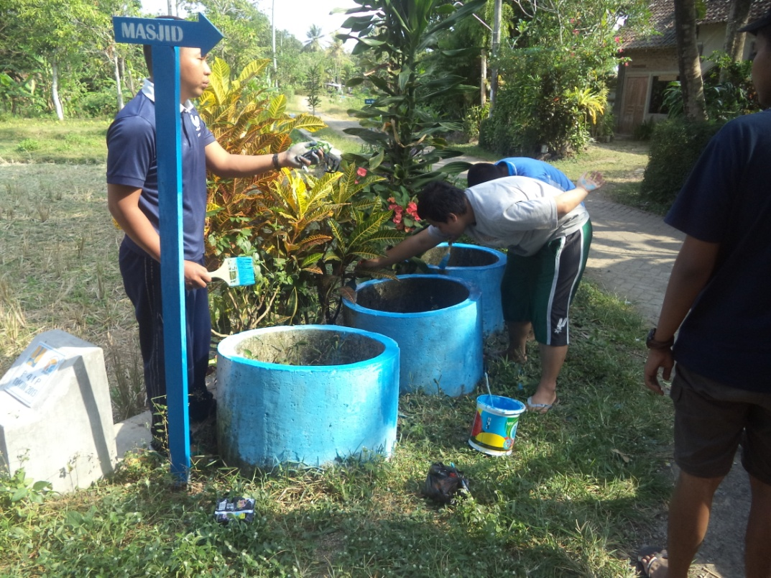

Gambar 1. Pembaharuan Tempat Sampah

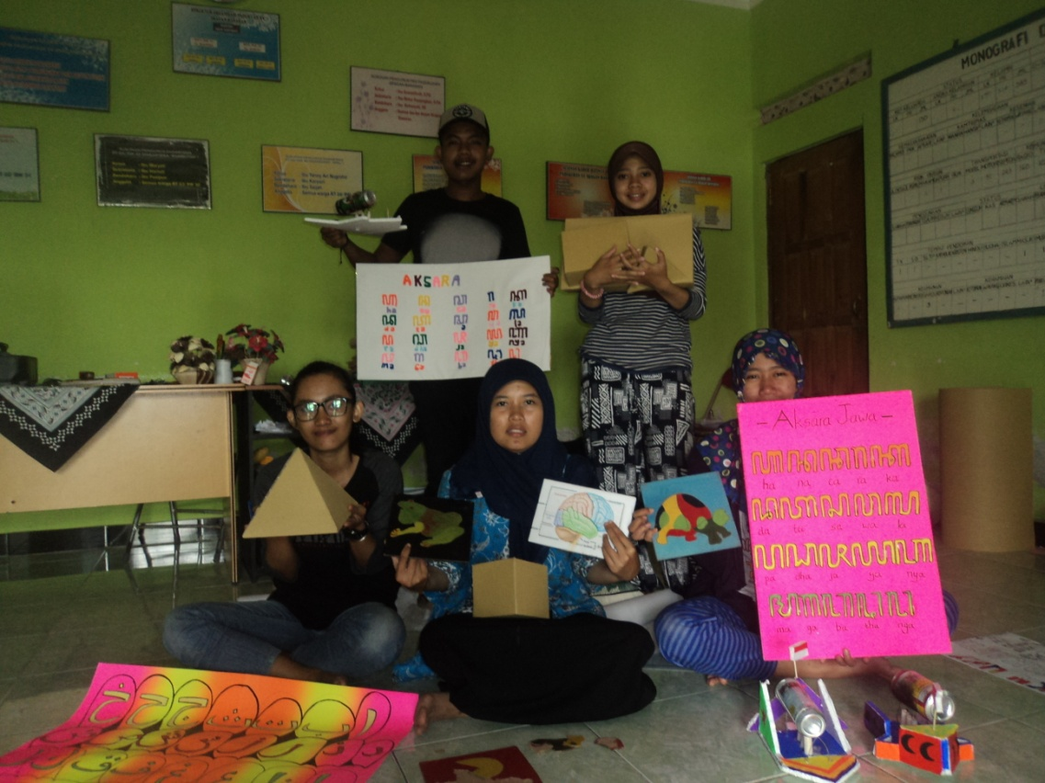

Gambar 2. Pengadaan Alat Peraga Edukatif

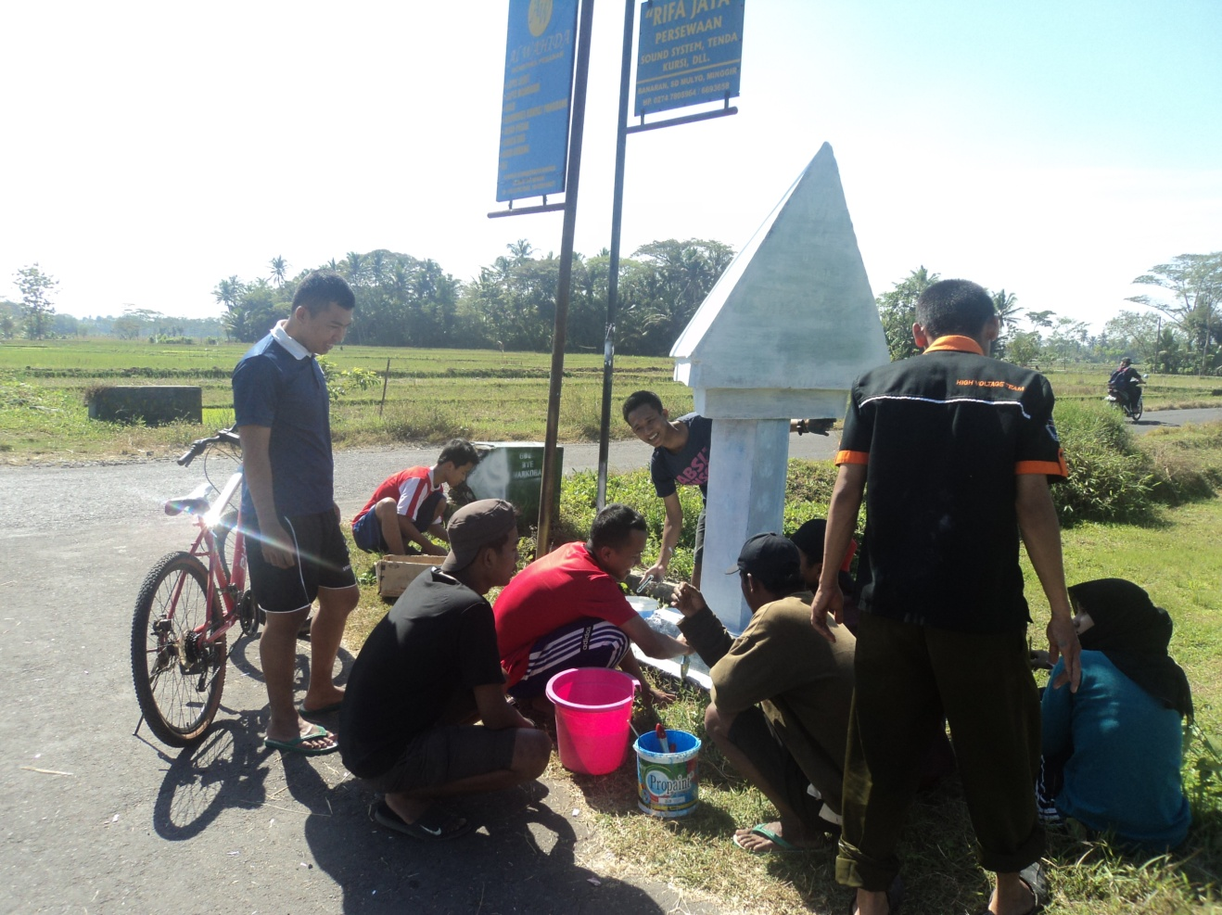

Gambar 3. Pembaharuan Tugu Dusun

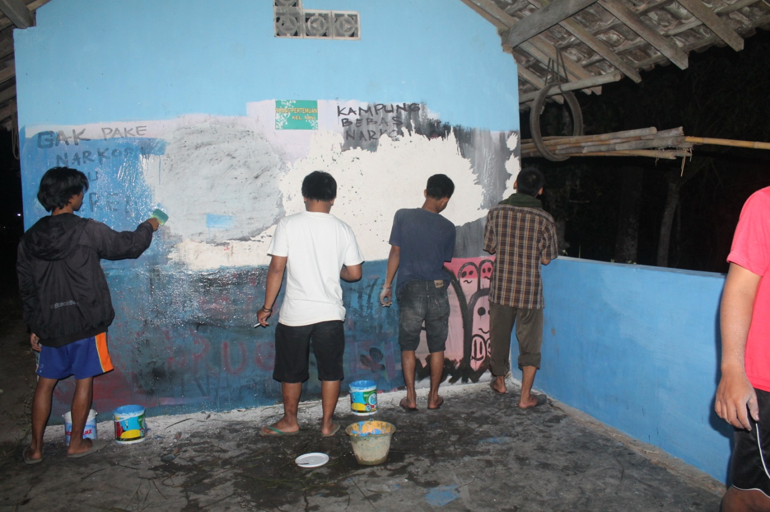

Gambar 4. Pembaharuan Wilkel

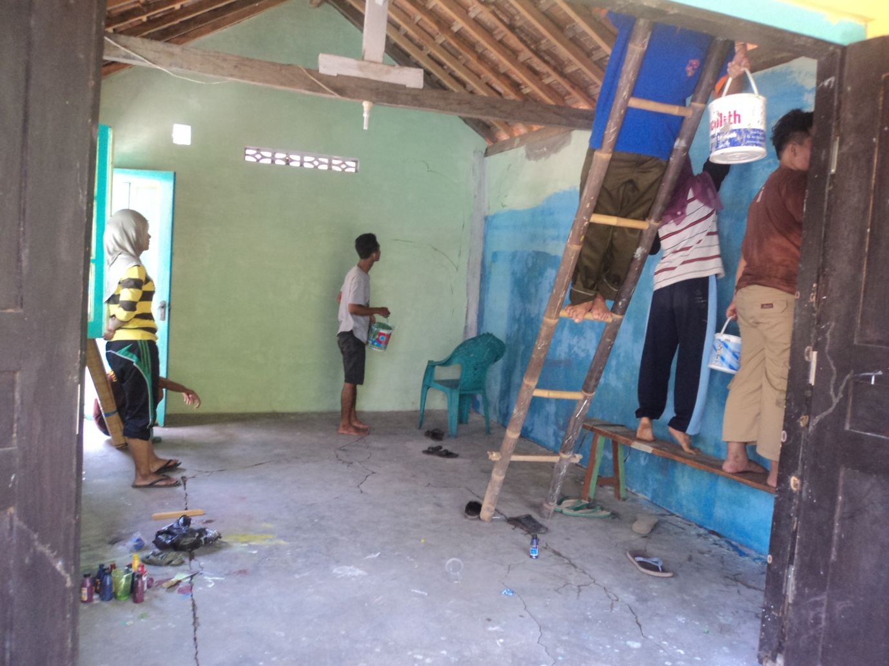

Gambar 5. Rumah Pintar

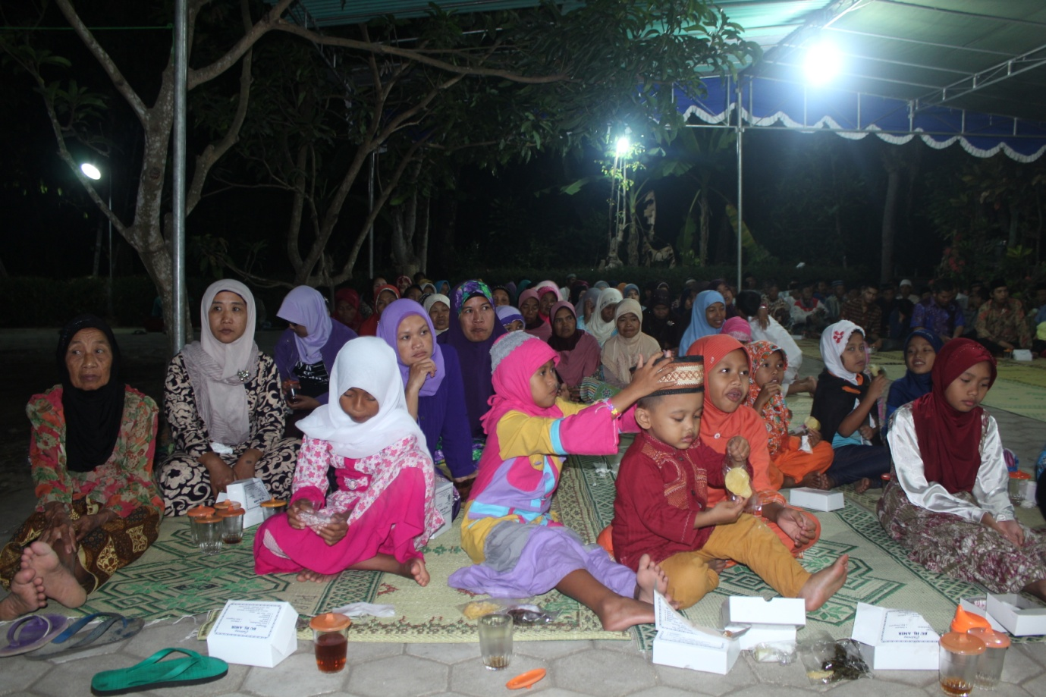

Gambar 6. Syawalan se-Dukuh

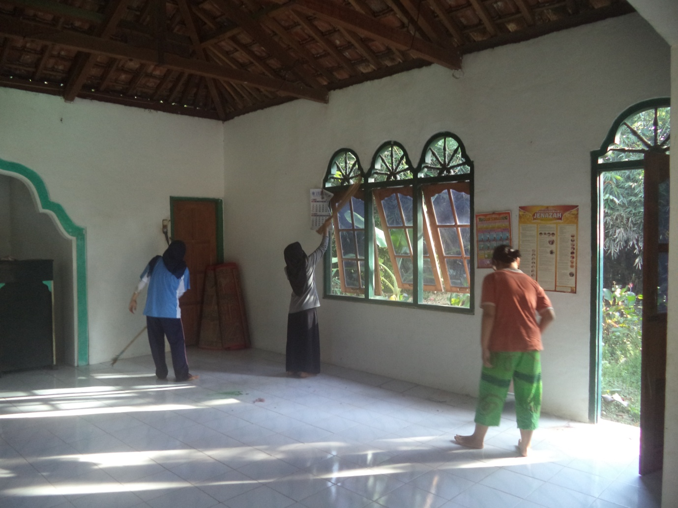

Gambar 7. Jumat Bersih

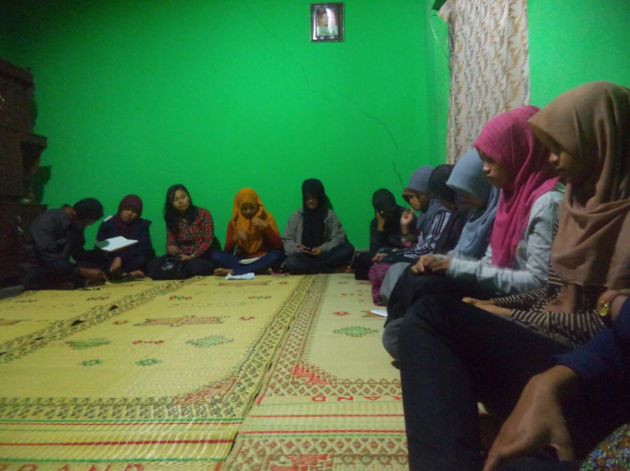

Gambar 8. Pembentukan Pengurus Organisasi

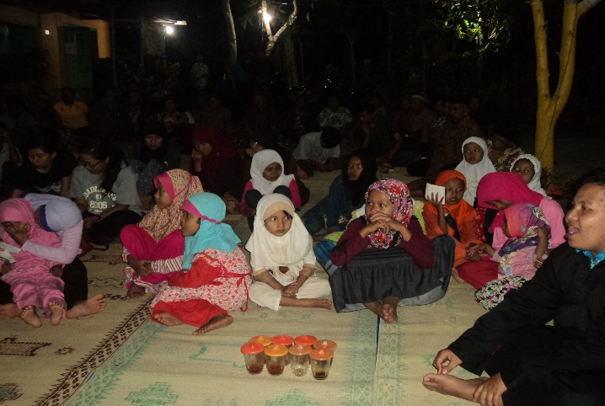

Gambar 9. Perpisahan KKN 2158 UNY

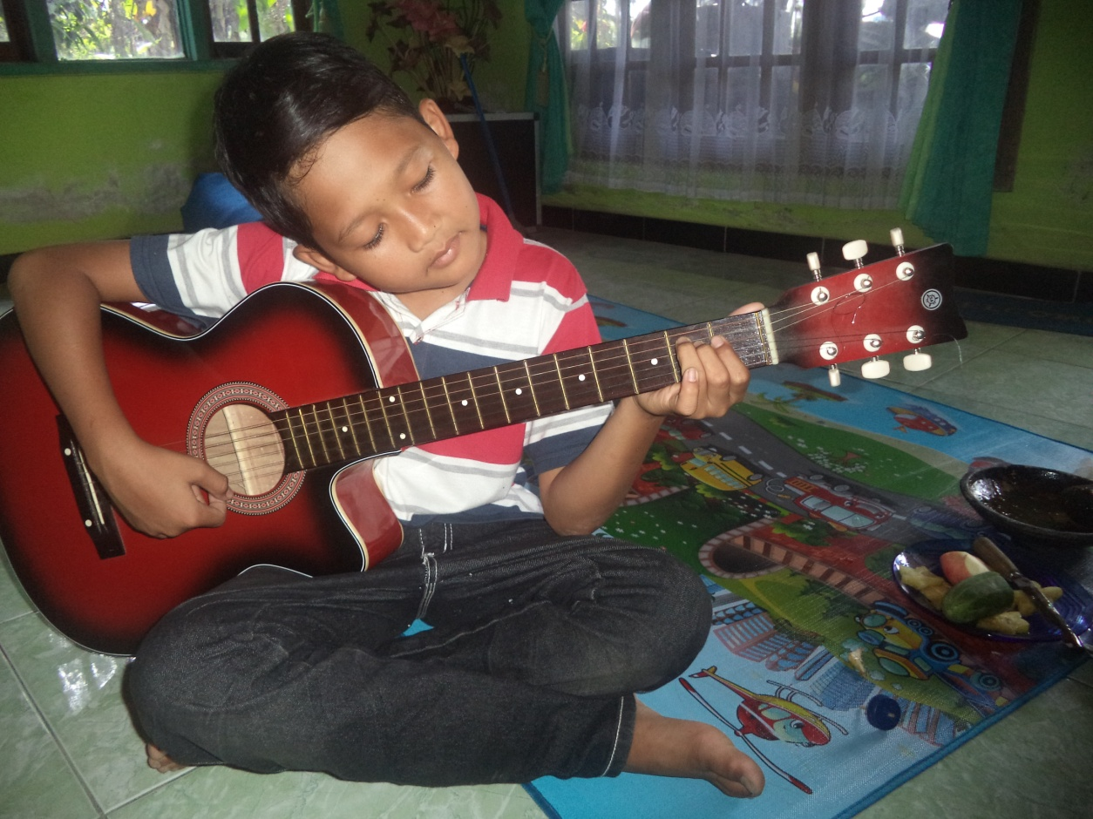

Gambar 10. Pelatihan Pengembangan Diri, Minat, dan Bakat

